歩いて発見！しゃべってスッキリ！
「第１回南区ウォーク＆トーク ～鴻巣山編～」のお知らせ

わが町の風景、季節ごとの自然、歴史スポットや魅力的なお店…。地域の魅力は歩いて味わうのが一番です。
南区の魅力を再発見したり、いろんな人とわかちあったりするための取組みがはじまります。題して「南区ウォーク＆トーク」。ウォーキングを楽しくするための工夫や安全管理、参加者と仲良くおしゃべりするための場づくり、南区内の魅力的なコース計画などを、一緒に学んでいきませんか？
ウォーキングサークルや公民館事業の担当の方、ご参加大歓迎です。歩いてしゃべって、地域の魅力を楽しみながらの健康づくりを広げていきましょう！二人の進行役がワクワクしてお待ちしています。
「南区ウォーク＆トーク事業」は、地域の魅力発信に力を入れていきたい「福岡市南区総務部企画振興課」とウォーキングイベントや環境教育プログラムを実施してきた「NPO法人グリーンシティ福岡」の共働により実施しています。

開催日時：平成２７年５月２６日（火）１０時〜１３時００分
集合場所：西鉄高宮駅西口広場 解散場所：鴻巣山・長丘中学校前バス停
解散後、循環バスで高宮駅に戻ることができます（乗車賃はご負担ください）
コ ー ス：高宮駅 〜 高宮八幡宮 〜 高宮浄水場 〜 鴻巣山特別緑地保全地区
服 装：歩きやすい服装・靴（一部に山中の遊歩道があります）、帽子、水筒
対 象：ウォーキングや地域の魅力探しに興味がある方。２０名。
進 行 役：福島 優（公認ウォーキング指導員／西日本新聞「あるこ！」連載）
志賀壮史（ファシリテータ／森林セラピスト）
申込方法：【名前・性別・年齢・住所・連絡先】を以下の申し込み先まで、
電話またはメールでご連絡をお願いします。
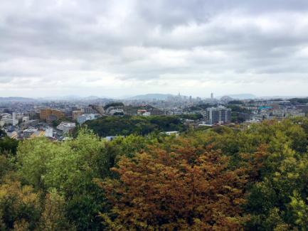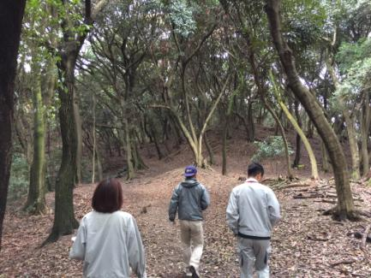
南区には知らない魅力がいっぱい！一緒に歩いて語って楽しみましょう！
お問い合わせ・お申し込み先
南区ウォーク＆トーク実行委員会事務局（担当：福島）
〒810-0022 福岡市中央区薬院 4丁目5-2-202（NPO法人グリーンシティ福岡内）
TEL/FAX: 092-215-3913 E-mail: info@greencity-f.org
URL: http://www.greencity-f.org/

